- Mga sinulat sa mga propeta:
  - Asa ug nganong gisulat kini?
    - Si Moises mao ang unang tawo nga gidasig sa Dios sa pagsulat sa Biblia. Sa kamingawan sa Midian, gisulat niya ang Job ug Genesis. Sa paggula sa Ehipto, klaro siyang gisugo sa pagtala sa mga panghitabo (Ex. 17:14).
    - Ang ubang mga propeta nga klarong gisugo sa pagsulat ug basahon mao sila si Isaias (Isa. 30:8), Jeremias (Jer. 36:2), Habakkuk (Hab. 2:2), ug Juan (Pin. 1:11).
    - Ang mga magsusulat sa Biblia nagsulat sa nagkalainlaing kahimtang:
      - Gilutos sama kang David
      - Sa palasyo sama kang Solomon
      - Sa langyawng yuta sama kang Daniel
      - Sa bilanggoan sama kang Pablo
      - Gihinginlan sama kang Juan
    - Gipili sa Dios ang mga tawo ug ang mensahe nga ilang itala aron walay mawala sa Iyang gustong ipadayag alang sa atong kaluwasan (2 Tim. 3:15).
  - Unsang mga estilo ang gigamit?
    - Gisulat sulod sa 1,500 ka tuig sa kapin sa 40 ka magsusulat, ang Biblia adunay daghang estilo. Lakip niini ang mga asoy sa kasaysayan (Gen. 37:2); mga kagikan (Gen. 5:1); mga tagna (Isa. 13:1); mga panan-awon sa kataposan (Pin. 12:1); balak (dakong bahin sa Isaias); mga awit (Awit 1:1); managsamang mga pahayag (Isa. 17:7); mga sambingay (Luc. 18:1); ug mga sulat (2 Tes. 3:17).
    - Walay kalainan sa awtoridad ang nagkalainlaing estilo sa Biblia. Ang tanan mapuslanon sa pagpaabot sa hunahuna sa Dios, kay ang matag tawo mas makasabot sa usa ka estilo kaysa sa lain.
    - Giklaro usab ni Pedro nga ang mga sinulat sa Bag-ong Tugon adunay samang awtoridad sa Daang Tugon (2 Ped. 3:15–16).
- Paggamit ug mga sekretaryo ug ubang tinubdan:
  - Nganong migamit ug mga katabang?
    - Si Jeremias usa ka saserdote ug makahibalo sa pagbasa ug pagsulat. Apan migamit siya ug katabang, si Baruc, sa pagsulat sa mga mensahe nga gipasugo sa Dios (Jer. 36:1–4). Bisan giuyonan kini sa Dios, gisayop kini ug sabot sa iyang panahon (Jer. 43:2–3).
    - Si Pablo, nga hanas sa Grego, migamit usab ug mga katabang sa pagsulat (Roma 16:22). Aron malikayan ang peke nga mga sulat sa iyang ngalan, gipirmahan niya sa kaugalingong kamot ang iyang mga gidikta (2 Tes. 3:17).
    - Matahom ang Gregong estilo sa mga sulat ni Pedro, nga usa ka mangingisda nga nagsulti ug Aramaiko. Gitabangan siya sa mga katabang sa hustong pagpaabot sa mensahe sa pinulongang dili niya hanas. Ang ilang pagpili sa angay nga mga pulong alang sa iyang mga ideya wala makapakunhod sa balaang inspirasyon sa iyang mga sulat.
  - Unsang ubang tinubdan ang gigamit?
    - Migamit si Esdras ug mga rekord sa kasaysayan ug mikopya sa mga sugo ug sulat sa mga hari sa Persia sa pagsulat sa Cronicas ug Esdras. Gilakip usab ni Nehemias ang talaan sa kagikan nga gikopya gikan sa laing rekord.
    - Kay wala mismo makasaksi si Lucas sa mga panghitabo, gisulat niya ang iyang Ebanghelyo ug bahin sa Mga Buhat pinasikad sa mga rekord sa kasaysayan ug pakighinabi sa mga saksi (Luc. 1:3).
    - Gikutlo ni Pablo ang mga pulong ni Epimenides ug Arato, mga karaang Gregong magsusulat (Buh. 17:28; Tito 1:12). Si Judas mikutlo usab gikan sa basahong wala sa kanon nga adunay mga tagna ni Enoc (Jud. 1:14).
    - Gigiyahan silang tanan sa Espiritu Santo sa paggamit niini nga mga tinubdan. Ilang giila nga kini nagtala sa kamatuoran ug nagpaabot sa gustong ipahayag sa Dios.
- Ang tawhanong kinaiya diha sa mensahe:
  - Aduna bay mga kakulangan sa Biblia?
    - Gipili sa Dios ang dili hingpit nga mga tawo, “mga sudlanang yuta,” sa pagpaabot sa Iyang mensahe (2 Cor. 4:7). Giunsa niini pag-apektar ang mensahe? Masaligan ba gayod ang Biblia?
    - Karaang mga pulong. Mga pulong sa Hebreohanon, Aramaiko o Grego nga wala nato mahibaloi ang kahulogan, o lahi ang kahulogan sa panahon sa propeta.
      - Mga pananglitan: Gofer (גֹּפֶר) (Gen. 6:14); Selah (סֶלָה)) (gigamit sa pipila ka Salmo)
    - Mga sayop sa mga tigkopya. Sa pagkopya o pagsulat sa gidikta, ang tigkopya mahimong masayop (mas kasagaran sa Bag-ong Tugon).
      - Pananglitan: ang “Comma Johanneum” (1 Juan 5:7–8). Komento kini sa usa ka tigkopya nga sa ulahi gilakip sa teksto sa laing tigkopya
    - Mga sayop sa mga magsusulat mismo. Sa pagkutlo gikan sa panumdoman o pag-asoy sa panghitabong wala nila masaksihi, ang mga magsusulat mahimong makahimo ug gagmayng sayop.
      - Pananglitan: sa Mateo, si Zacarias nga gipatay ni Joas gitawag nga “anak ni Berequias” (amahan sa propetang Zacarias) (Mat. 23:35; tan-awa Luc. 11:51; 2 Cron. 24:22)
    - Mga sayop sa mga maghuhubad. Ang mga maghuhubad sa Biblia, ilabina ngadto sa modernong pinulongan, mahimong maimpluwensiyahan sa kaugalingong mga ideya.
      - Pananglitan: gihubad sa ubang modernongng bersiyon (TLA) nga “Domingo” ang “adlaw sa Ginoo” (Pin. 1:10), bisan human pa sa kamatayon sa apostol gigamit ang maong tawag
DUGANG: DILI PAGKASAYOP SA SINULAT NI E. G. WHITE
Sa pagsugo sa Dios kang Ellen sa pagsulat sa Iyang mga mensahe, mitubag siya: “Dili ako makahimo sa pagsulat.” Apan gipalig-on siya sa Dios ug nagsugod siya sa pagsulat. Sa ulahi, migamit siya ug mga katabang nga nagtul-id sa spelling ug nagpaayo sa pagkasulti sa pipila ka mga tudling-pulong.
Wala gayod nila usba ang kahulogan sa mensahe o dugangi kini sa kaugalingong mga ideya. Si Ellen kanunayng nagsusi sa kataposang mga sinulat.
Bahin sa iyang dili pagkasayop isip propeta, miingon si Ellen: “Bahin sa dili pagkasayop, wala gayod ako moangkon niini. Ang Dios lamang ang dili masayop.” (Selected Messages, tomo 1, p. 42, edisyong Espanyol).
Bahin sa iyang mga sinulat, miingon siya: “Adunay mga higayon nga kinahanglan isulti ang ordinaryong mga butang, hunahunaon ang ordinaryong mga ideya, isulat ang ordinaryong mga sulat, ug ipaabot ang impormasyon gikan sa usa ka magbubuhat ngadto sa lain. Ang maong mga pulong ug impormasyon wala ihatag ubos sa pinasahing inspirasyon sa Espiritu sa Dios.” (Selected Messages, tomo 3, p. 64, edisyong Espanyol).
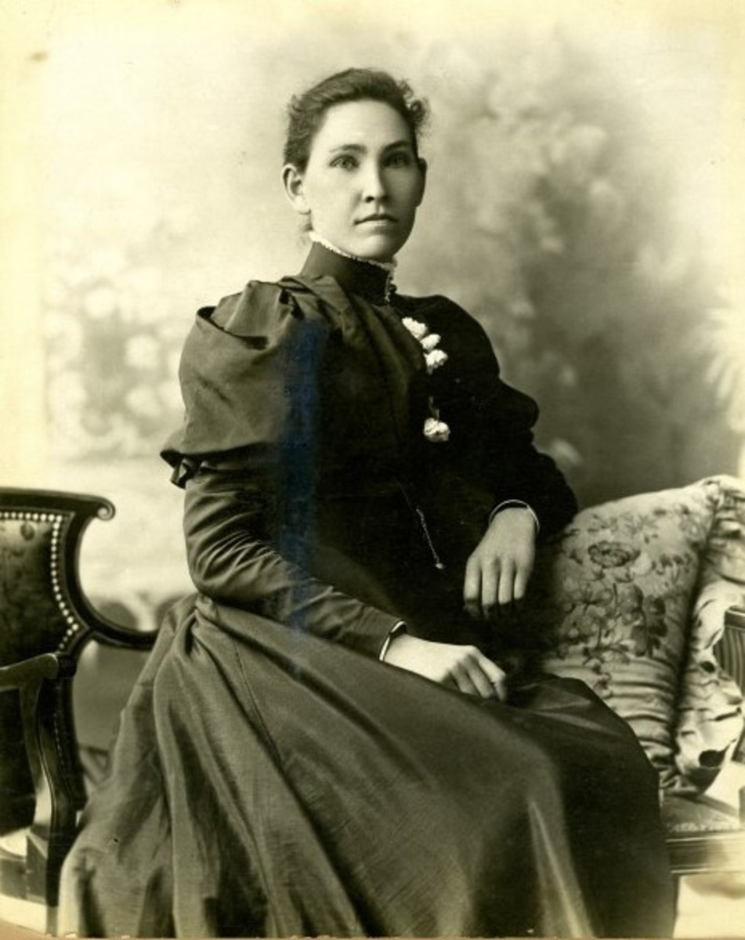
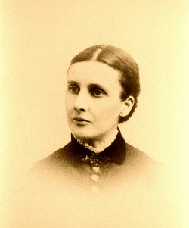
Sarah E. Peck, dekada 1880. Hulagway: Center for Adventist Research.
Mary Ann “Marian” Davis (1847–1904), katabang sa pagsulat. Hulagway: Ellen G. White Estate, Inc.

